# ？+？=123风靡网络 正确答出智商超150(图)

# ？+？=123风靡网络 正确答出智商超150(图)

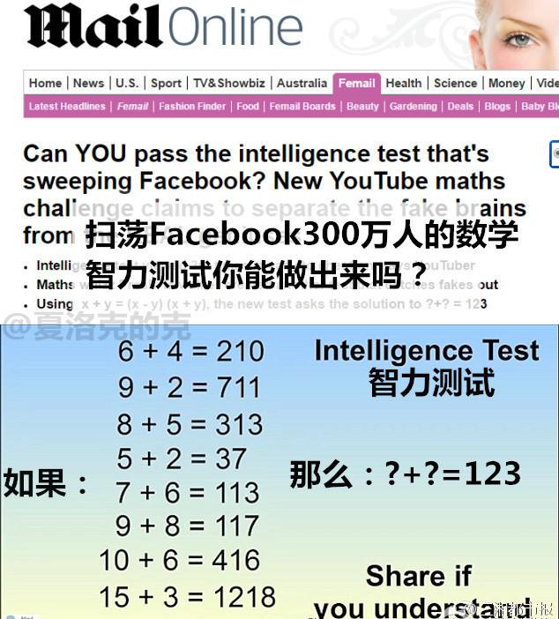

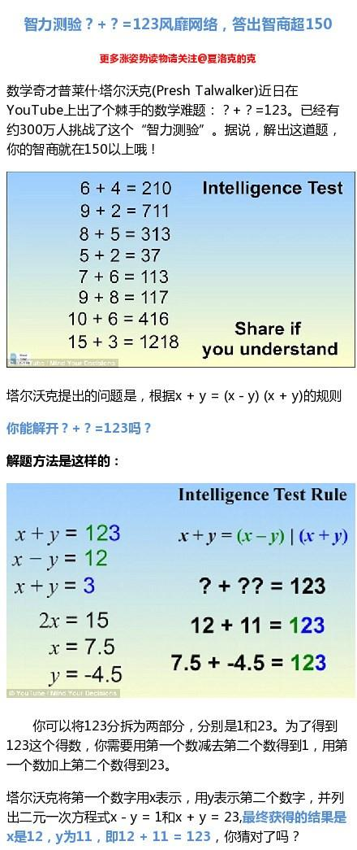

资料图

数学奇才Presh近日出了个在Facebook扫荡了近300万人的数学难题：6 + 4 = 210；9 + 2 = 711；8 + 5 = 313；5 + 2 = 37；7 + 6 = 113 ；9 + 8 = 117；10 + 6 = 416；15 + 3 = 1218，那么?+?=123；据说解出这道题的人智商都在150以上。